

**DOCUMENTATION APPLICATION EDJE**

**FAZIL MAHAMMAD ET MAXIMILIEN COMBES**

*Combes Maximilien / Mahammad Fazil*

Table des matières :

CONTEXTE : 2

DESCRIPTION WIREFRAME : 3

STORY BOARD : 6

PERSONAS ET USER STORY : 8

DIAGRAMME DE CAS D’UTILISATION : 10

# **CONTEXTE :**

Nous avions pour projet de réaliser une application regroupant divers jeux vidéo et informations les concernant, comme une encyclopédie du jeu vidéo.

Notre application a été pensée pour un vaste public :

* Pour les intéressés ;
* Pour les passionnés ;
* Pour tout âge ;

De plus, nous avions pour idée de créer une application facile à utiliser, fluide, ergonomique avec seulement les informations les plus importantes afin de ne pas surcharger l’utilisateur.

Afin de concevoir une telle application, nous nous sommes inspirés de différents sites web. Tel que l’ajout d’un système de notation par exemple.

Un système de boutons et de barres de navigation sont mis à disposition des utilisateurs afin de leur permettre un “ agréable voyage “ sur notre application.

Le confort de nos utilisateurs est notre priorité. Le maximum d'efforts a été fourni afin de tenir notre promesse à nos chers clients.

Notre application a pour but de renseigner les utilisateurs sur les jeux les plus connus. Un système de notation permet à nos modérateurs de pouvoir constamment actualiser la liste de jeu proposée. Leurs avis sont notre priorité.

Notre application ne s’adresse pas seulement aux personnes fans de jeux vidéo. Une personne lambda peut tout aussi bien chercher des informations à propos d’un jeu, du fait de cette réalité, notre application a été aménagée afin qu’elle soit la plus simple possible.

Notre application possède différentes parties : une barre de recherche est mise à disposition de nos chers clients si les jeux proposés ne leur conviennent pas.

Bien entendu, une liste des jeux populaires est disponible dans le cas où un de nos utilisateurs n'aurait aucun jeu précis en tête.

Si un utilisateur choisit un des trois jeux proposés, il aura accès à différentes sous parties (Histoire du jeu, personnages etc), présentant chaque aspect accessible via un sous menu pour une navigation simple mais utile.

Toutes les plateformes d’un jeu sont proposées afin d’informer nos utilisateurs : Il serait embêtant que nos utilisateurs ne puissent pas jouer à leurs jeux préférés.

Une équipe de modération a été mise en place afin que de nouveaux jeux puissent être proposés. Le but est d’éviter une sorte de redondance envers nos utilisateurs.

Cette équipe peut ajouter, supprimer diverses informations et peut prendre en compte les notations.

**DESCRIPTION WIREFRAME :**

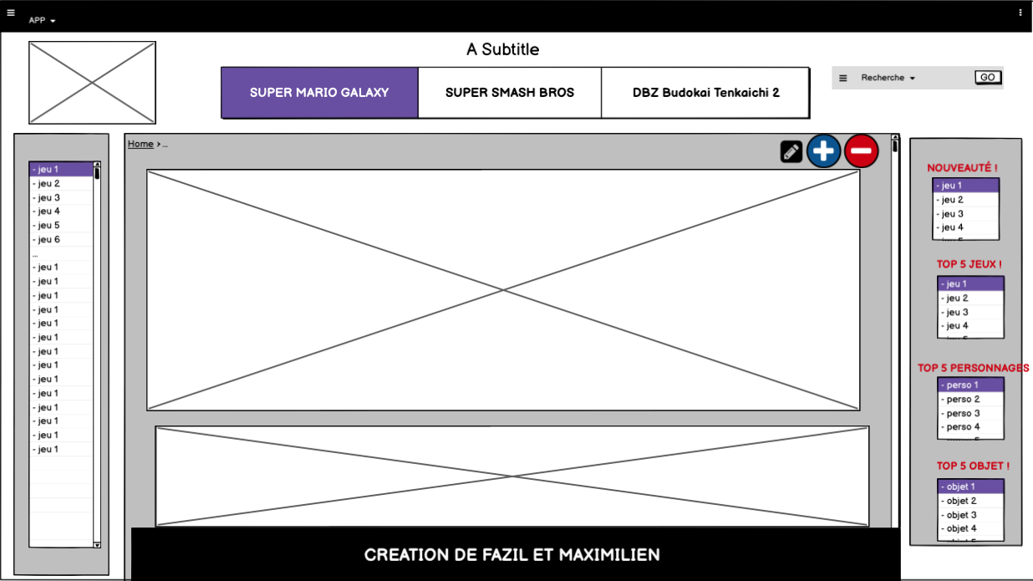

Ici nous avons la page d'accueil de notre application. Nous avons 2 parties dans notre application, une partie fixe une partie variable qui se retrouve au milieu de cette vue.

On peut apercevoir dans la partie du haut en partant de droite à gauche, une barre de recherche, un titre qui peut être une image ou du texte au-dessus de boutons qui représente les jeux les plus populaires de notre application, et tout à gauche on retrouve l’icône du jeu.

Dans la 2nde partie, on retrouve une partie avec les nouveautés et les top jeux, personnages et objets. Tout à gauche on retrouve une liste de jeux dans laquelle figurera une icône et la date de parution des jeu triés par ordre alphabétique et au milieu, on retrouve un User Control qui varie selon les actions effectuées à l'intérieur. On retrouve les boutons « + », « - » et « modifier » ainsi que le chemin de l'application qui fait office de bouton retour ou avancer. On y retrouvera plus tard dans un jeu, un objet ou un personnage, des étoiles permettant de noter ces entités-là. Ici on peut voir qu'on a des grandes images pour attirer l'utilisateur. C’est la même liste qui se retrouve à gauche mais avec des grandes images qui représente les jeux. Si on appuie sur un jeu, on va être redirigé vers le jeu sélectionné.

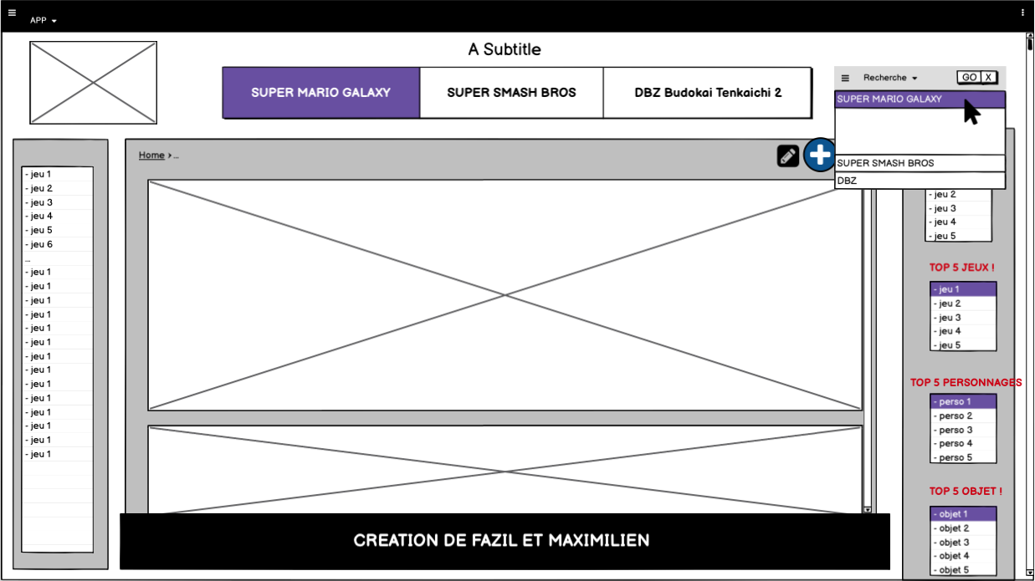

Dans la vue ci-dessus, on peut voir le fonctionnement de la barre de recherche. Si on rentre le début du jeu qu'on veut chercher, les jeux contenant les caractères entrés seront affichés.

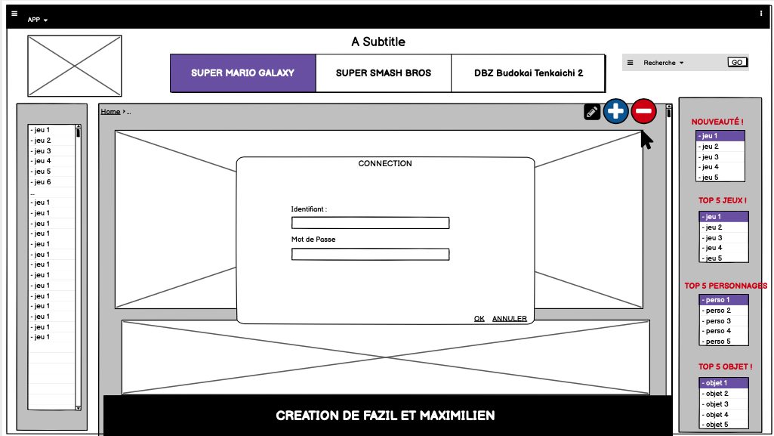

Pour chaque opération, la connexion sera nécessaire en entrant l'identifiant et le mot de passe correct pour accéder à l’ajout, suppression et modification.

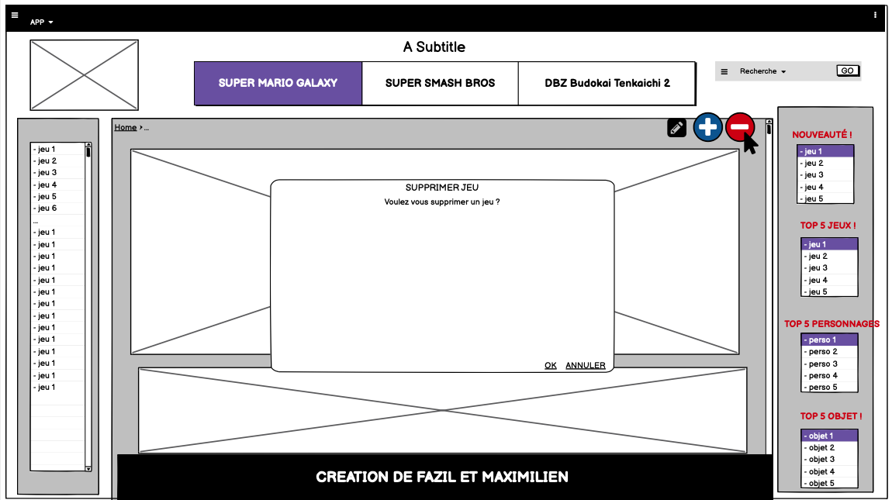

Si on appuie sur le bouton rouge, une message box s’affiche et nous demande si on veut vraiment supprimer un jeu.

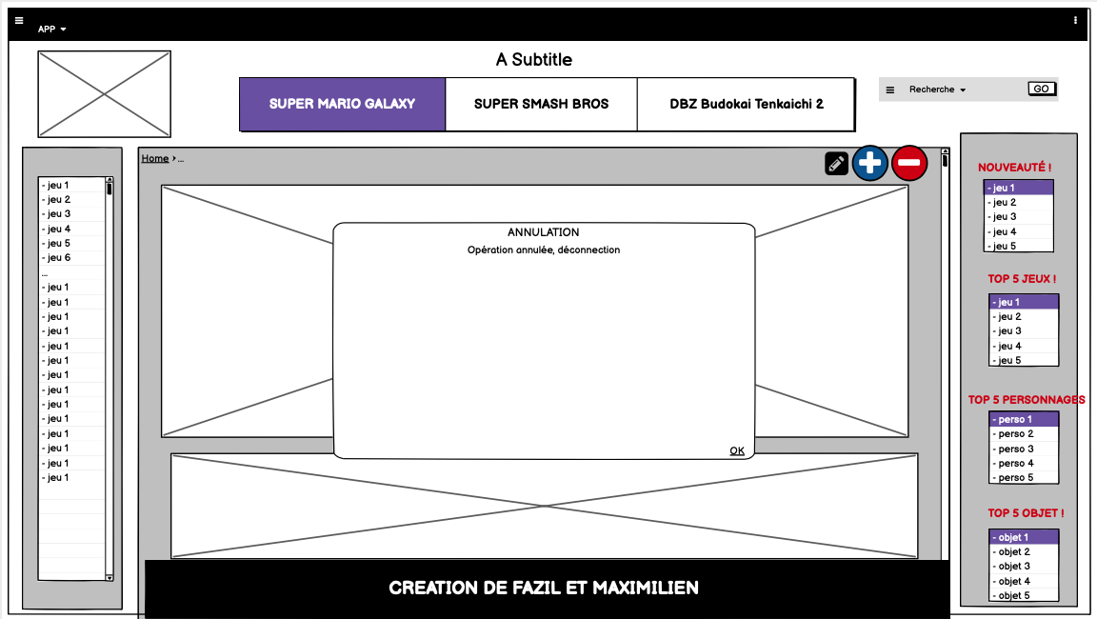

Si ce n'est pas le cas une message box d'annulation s'affiche. Et ceci pour toutes les opérations dans l'application.

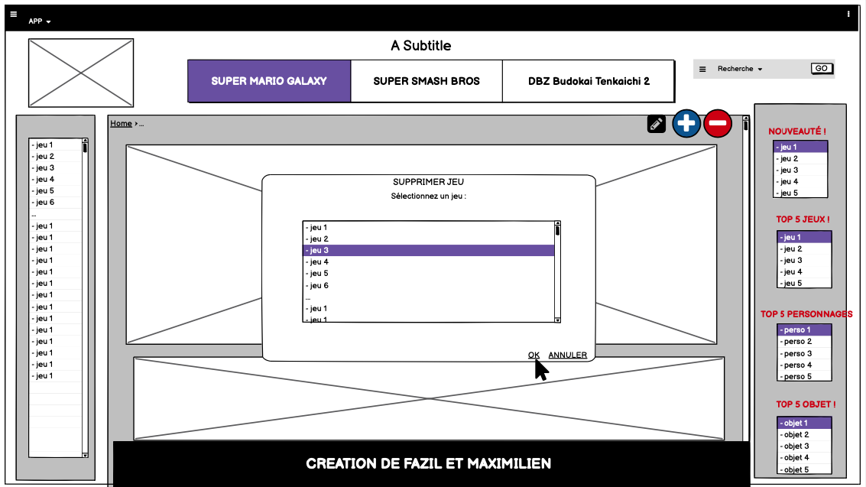

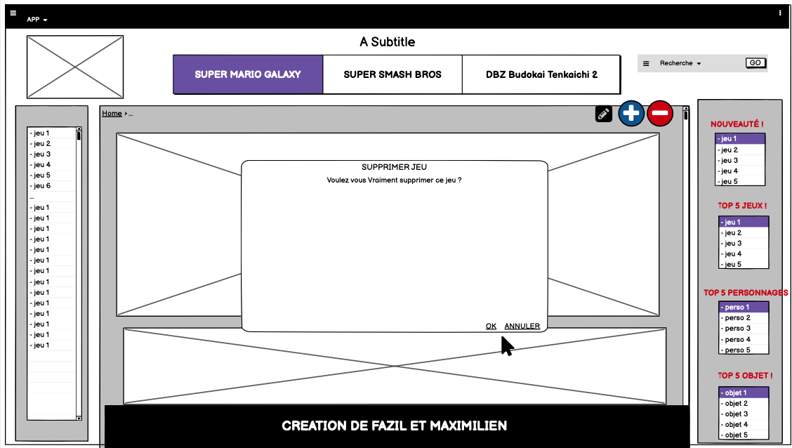Si on continue l'opération, la liste des jeux s'affiche et on peut sélectionner un jeu.

C'est un message de confirmation s'affiche. Si on accepte, les liens, toutes les sections du jeu y comprit personnage, objet, … et tout autre information sera complètement supprimé.

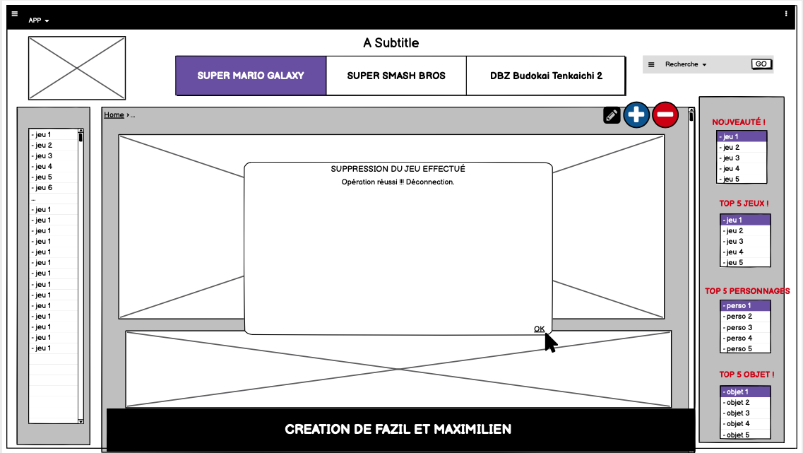

À la fin de l'opération, une message box s'affiche en disant que l'opération a été réalisée avec succès et nous préviens de la déconnexion automatique. Ceci ce produit pour chaque opération dans toute l'application. Et tout ceci bien évidemment est sauvegardé.

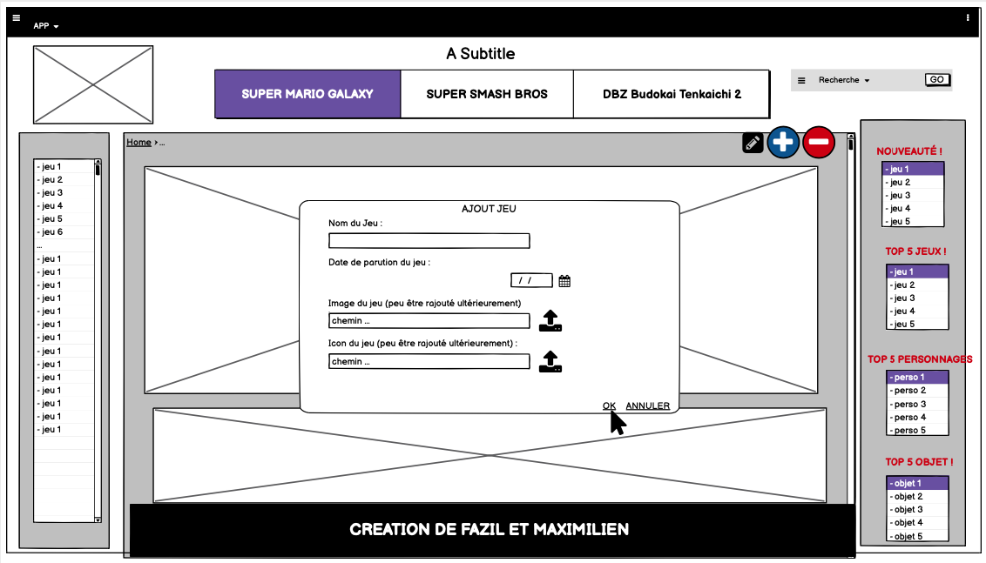

Après connexion et confirmation de l’ajout d’un jeu, mais le message box s'affiche et nous permet d'entrer le nom du jeu et sa date de parution ainsi que l'image et l'icône du jeu qui sont téléchargeable ultérieurement.

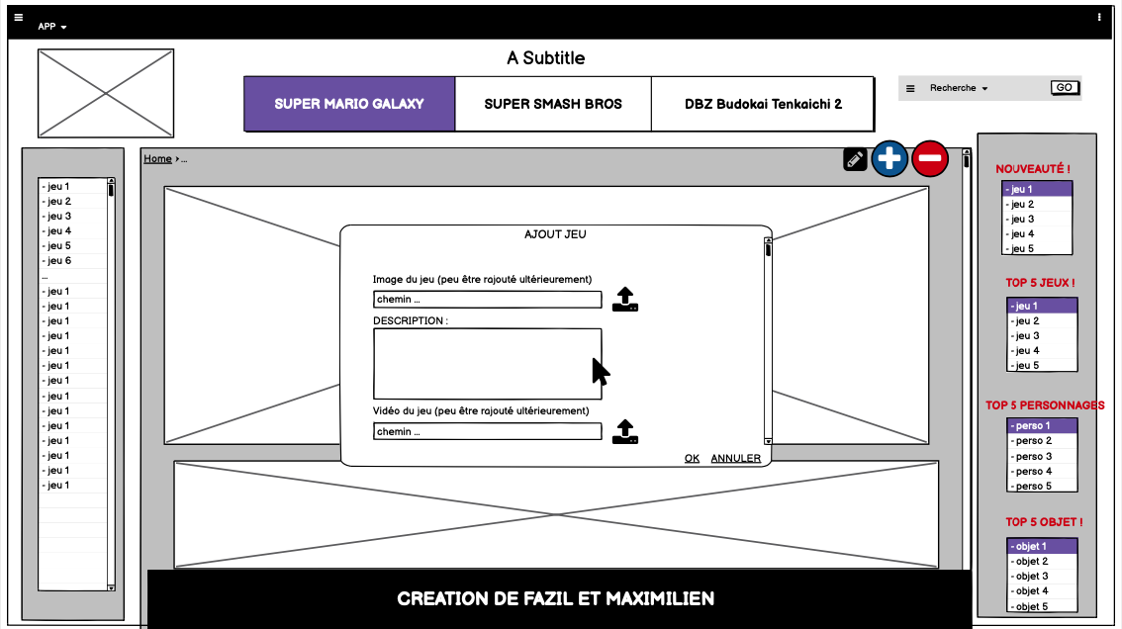

Après avoir confirmé la dernière message box, nouvelle message box s'affiche pour construire l'intérieur du jeu, c'est à dire les sections. On peut voir que les images sont téléchargeables ultérieurement ainsi que la vidéo qui fait partie de la section description qui est une zone de texte.

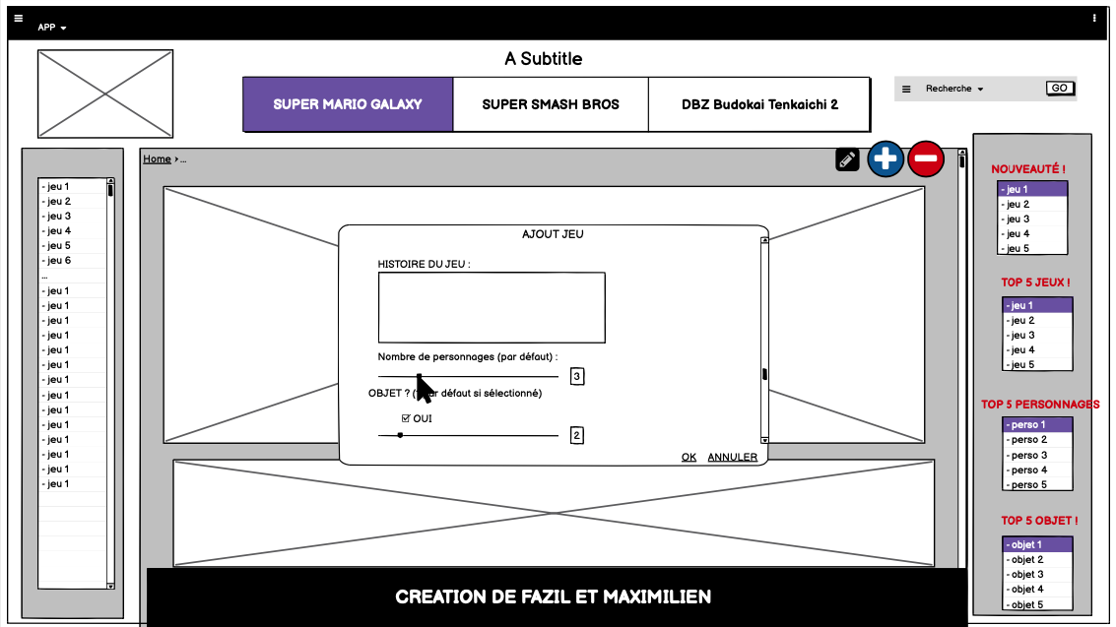

À la suite, l'histoire du jeu est une zone texte. Puis on a une barre de sélection du nombre de personnages par défaut qui seront créés (1 par défaut) et qui peuvent être édités après la création du jeu dans la section personnages. Ceci est le même fonctionnement pour les objets, mais les objets ne sont pas obligatoires et donc peuvent être masquées par la suite.

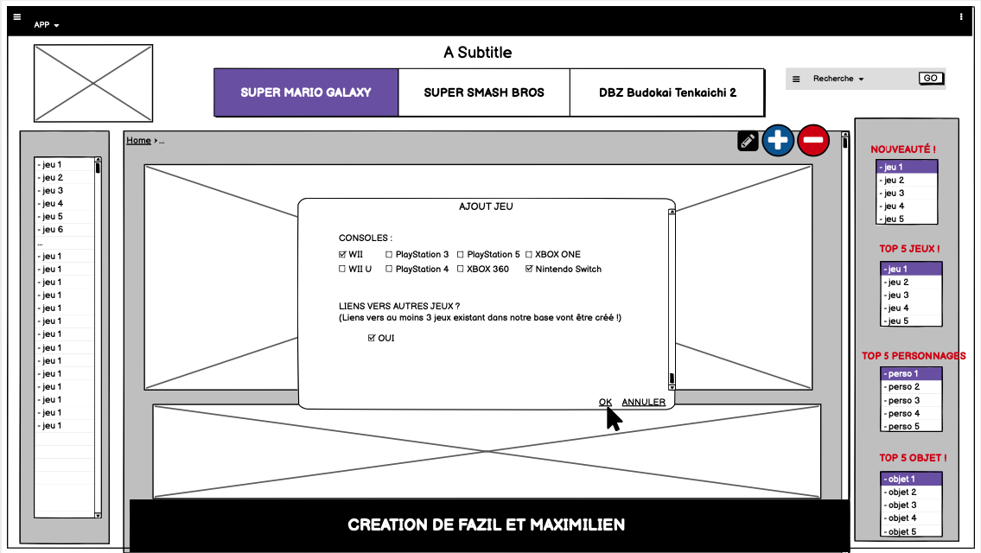

Encore à la suite on a des check box qui nous permet de sélectionner des consoles. On est obligé de choisir une console. Les liens vers les autres jeux n'est pas obligatoire, mais si on coche la check box pour avoir des liens, alors 3 liens au maximum sont créés automatiquement avec d'autres jeux qui possèdent le même personnage principal et les meilleures notes.

Puis comme pour la suppression, une message box de confirmation de l'opération s’affiche avec confirmation de la déconnexion.

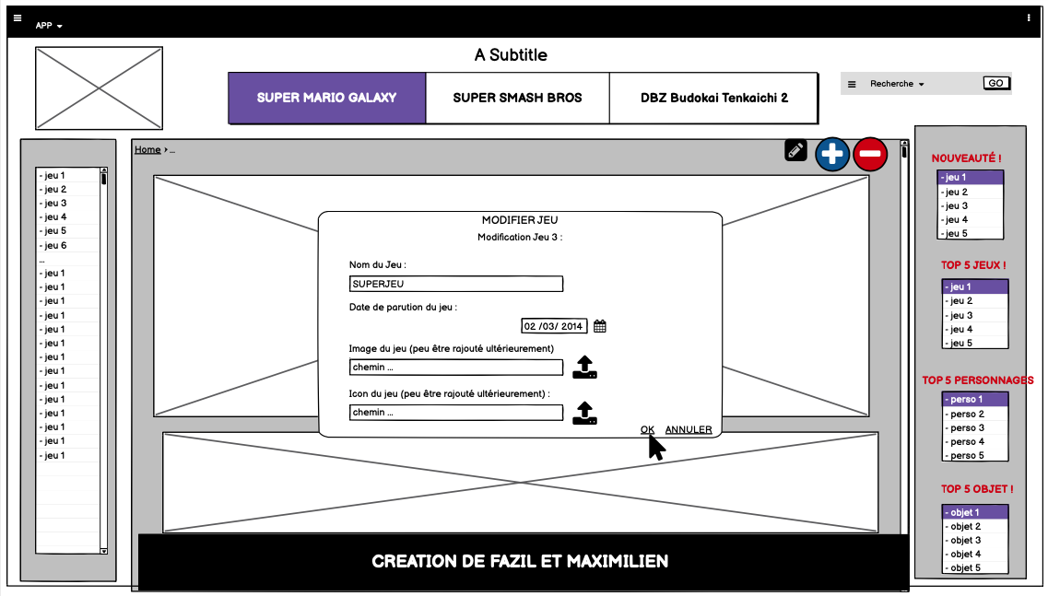

Toutes les opérations de suppression sont exactement les mêmes que pour modifier un jeu à l'exception qu'ici on peut modifier le titre, la date de parution, mettre une image ou l'icône du jeu.

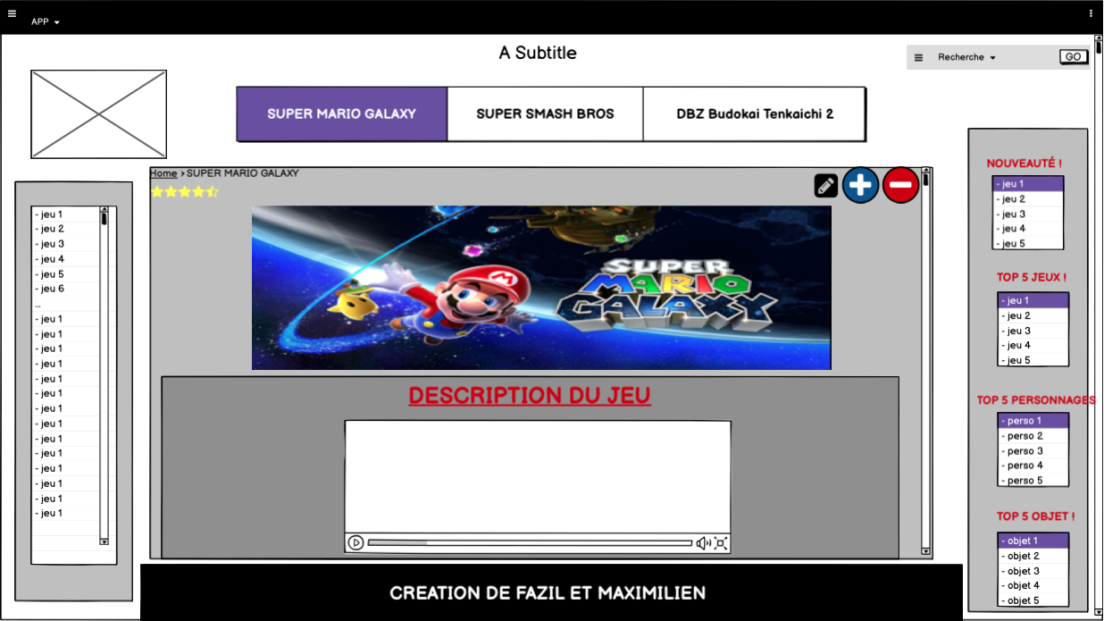

En appuyant sur une image, sur la liste de gauche, en accédant à la barre de recherche ou si ce jeu est en favori au-dessus, dans les nouveautés à droite ou dans les tops jeux, on accède à l’User Control de ce jeu en question. On peut voir qu'on peut noter ce jeu sur 5. Ici ce jeu possède une image qui peut être la même de celle de l'image du User Control précédent ou peut être changé avec le bouton modifier. Le chemin (en haut à gauche de l’User Control) possède le nom du jeu. Ce jeu est séparé en plusieurs sections. Certaines sections sont obligatoires, d'autres facultatifs et d'autres peuvent être créées. On a les sections description du jeu, histoire, personnage et console qui sont obligatoires, objet et autres jeux question facultatif et qu'on peut décider de ne pas afficher. On peut créer de nouvelles sections et ce ne sont que celles-ci qui peuvent être supprimées. La section description contient ou peut contenir une vidéo suivie de texte. L’histoire ou les sections créées contiennent du texte et des images, les sections personnage et objet sont des boutons avec des images à l'intérieur tout comme les liens vers d’autres jeux mais il y a une différenciation dans les personnages puisqu’il peut avoir des personnages principaux : un par défaut ou plusieurs. Ce sont les sections objets, personnage et liens vers d'autres jeux qui permettent de changer l’User Control. Voici par exemple les différences de vues d’un jeu :

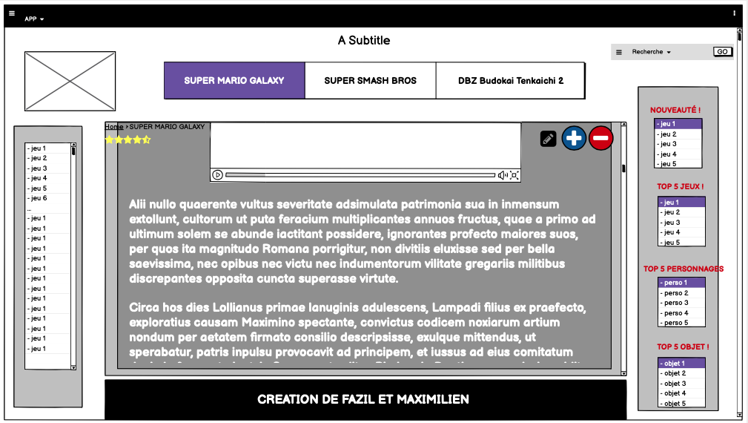

On peut voir dans la vue ci-dessus, la section description avec une vidéo suivie de texte.

Dans la vue histoire on peut mettre une image, ici non présente, et du texte.

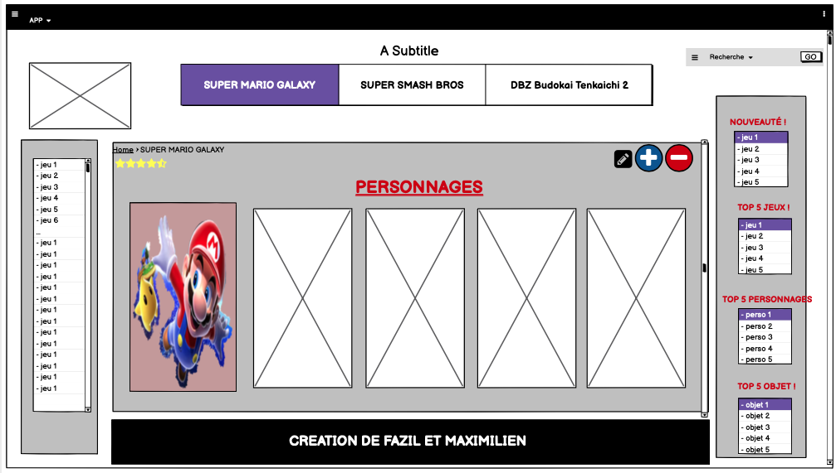

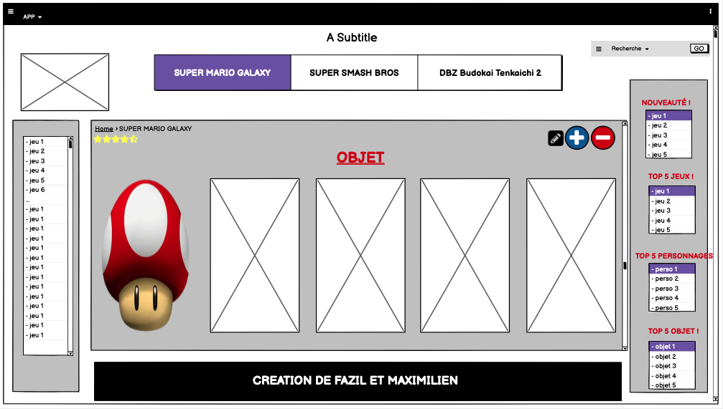

Dans la vie d'un personnage, on retrouve un personnage principal différencié des autres, par exemple ici c'est Mario. Les personnages sont empilés de gauche à droite. De même pour les objets mais sans personnage principal.

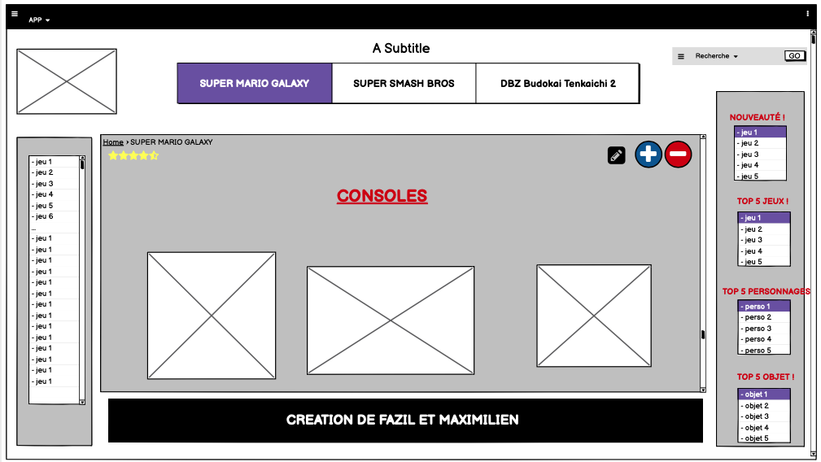

Voici la vue sur les consoles.

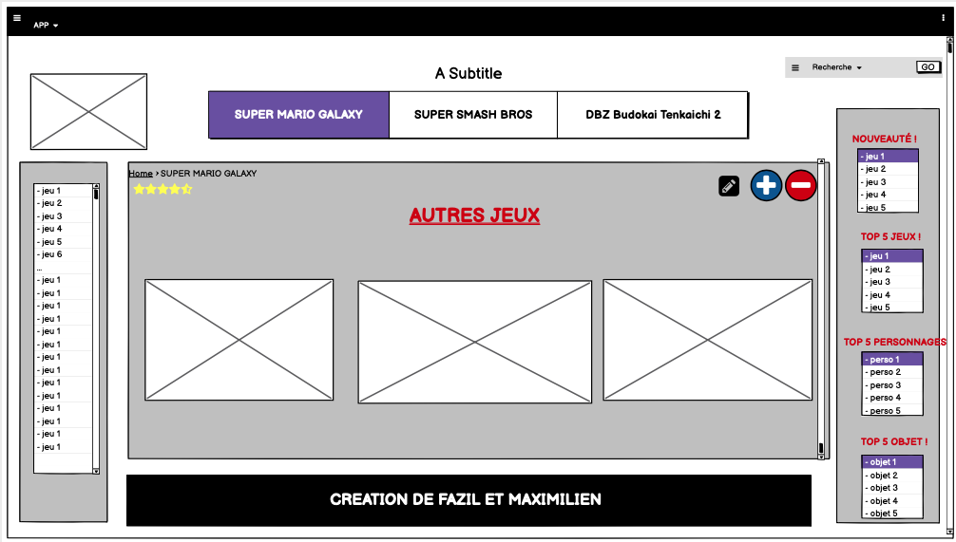

Voilà la vue sur les autres jeux. Ce sont 3 liens au maximum et donc 0 minimum qui sont établis avec d'autres jeux possédant le même personnage principal et ayant aussi les meilleures notes.

Les 3 vues suivantes sont la suppression, la modification et l’ajout de section. La suppression d'une section il est possible que pour les sections en plus créée c’est-à-dire ajoutée et la modification se fait sur toutes les sections : les sections de texte sont modifiables par leur texte ou leurs images et/ou la vidéo pour la description, quelle section personnage et objet sont modifiables par leurs images et par le choix des personnages principal. Les sections objet, lien vers autre jeu et les sections créées peuvent être masquées.

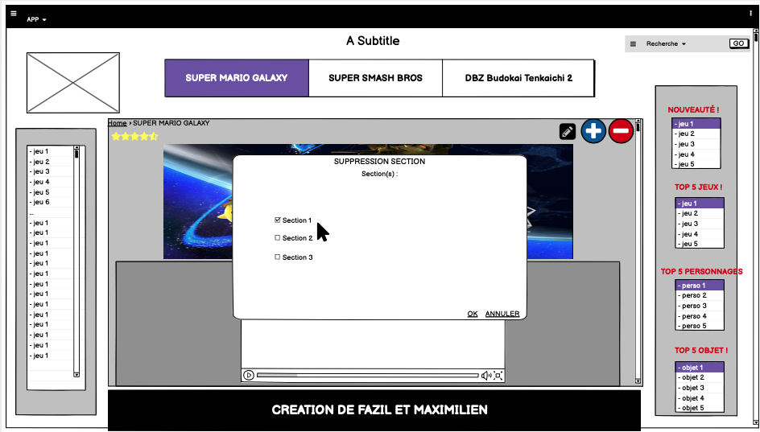

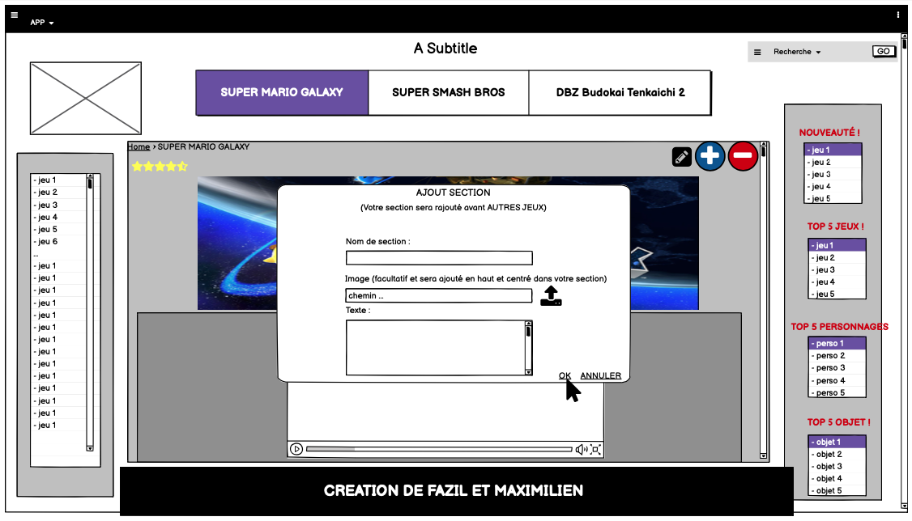

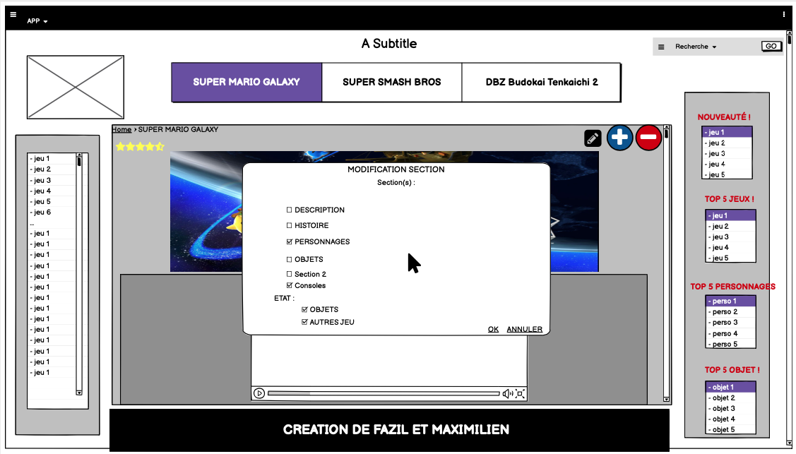

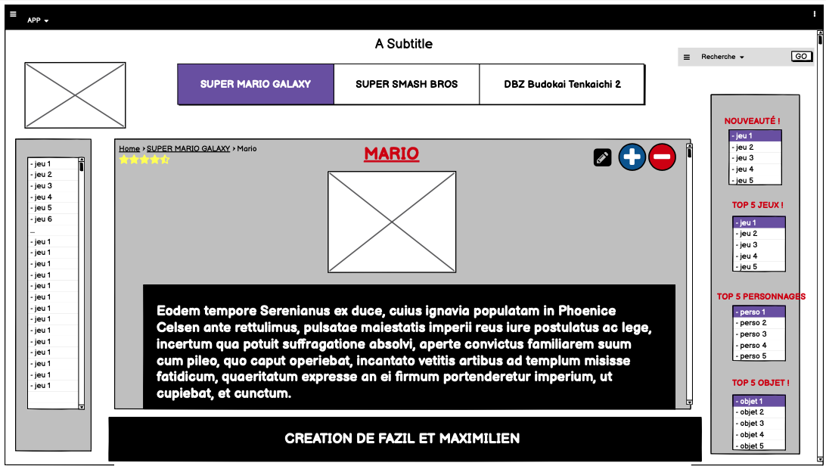

Dans cette vue on peut voir que le chemin a changé (le nom du personnage a été rajouté). on distingue une section avec le titre j'ai personnages, une image ainsi que sa description. ici on peut que modifié cette section et non la supprimer.

Cependant on peut ajouter des sections pour personnaliser ce personnage.

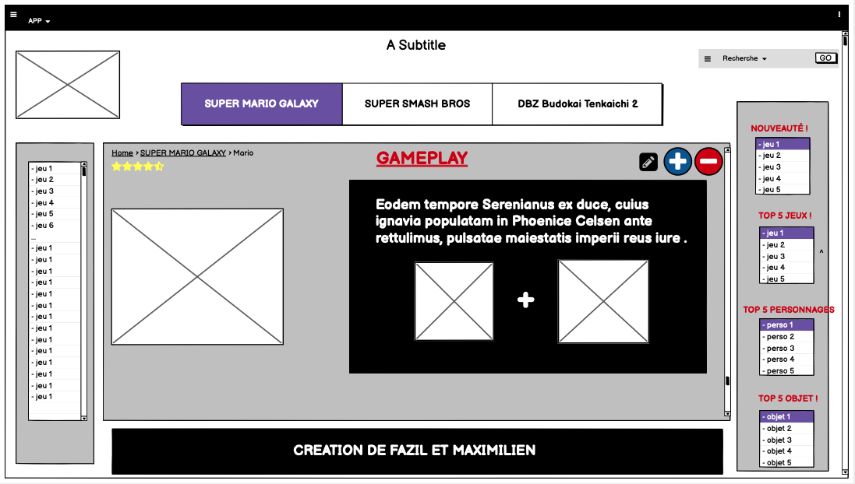

Dans cette vue on voit la section Game Play qui n'est pas obligatoire et peut être masquer. cette section possède le titre Game Play et en dessous une liste d'action que peut effectuer le personnage avec la manette et des combinaisons de touches présenté comme ci-dessus.

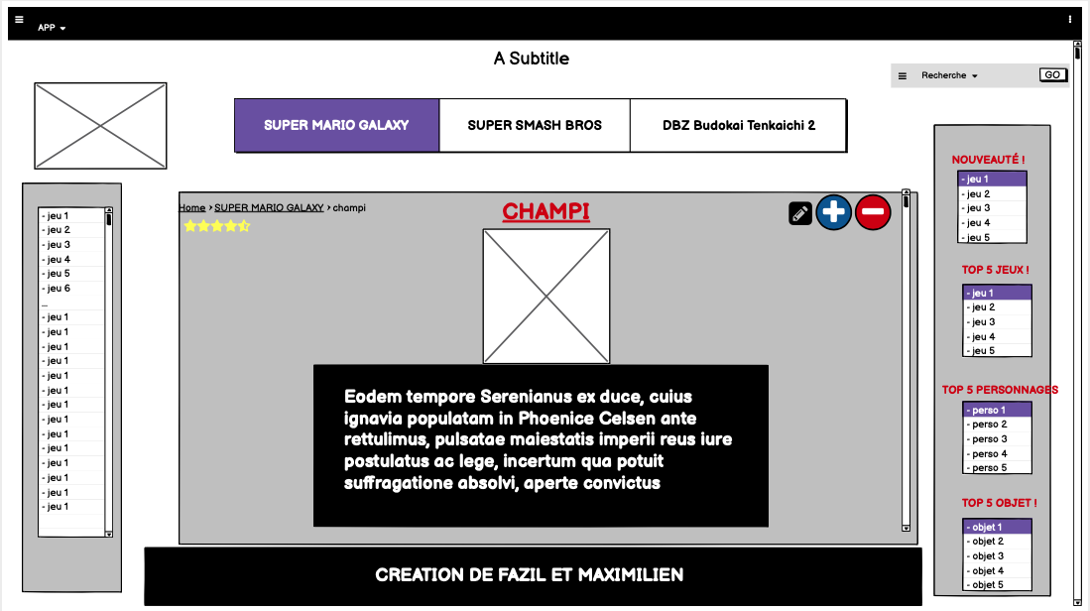

L’objet est présenté tout comme le personnage dans les vues précédentes. il ne possède qu'une description avec une image et son titre.

Les opérations modifier, ajouter et supprimer sont les mêmes que pour les sections.

Modifier permettra de rajouter d’enlever du texte de remplacer l'image de changer le titre.

Ajouter permettra d'ajouter des sections pour enrichir le personnage ou l'objet.

Supprimer permettra donc de supprimer les sections rajoutées.

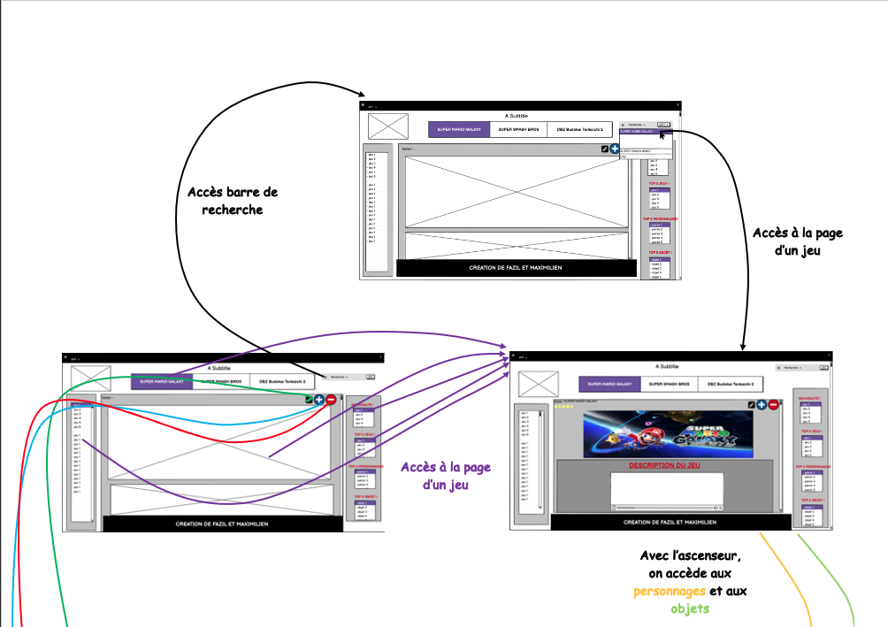**STORY BOARD:**

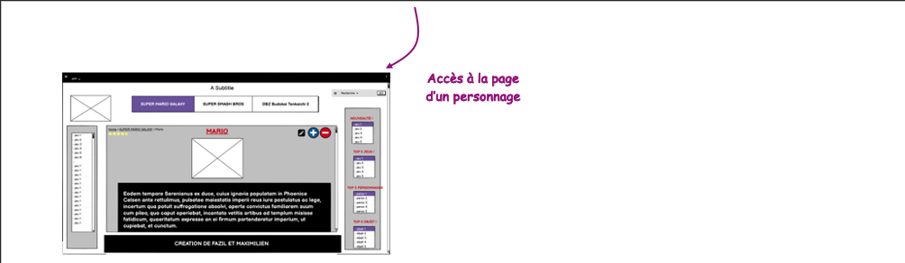

# **PERSONAS ET USER STORY:**

|  |  |  |
| --- | --- | --- |
|  | **Nom** | Dutourd |
| **Prénom** | Mark |
| **Age** | 31 ans |
| **Ville** | Paris |
| **Profession** | Comptable |
| **Situation :** | Marié, 3 enfants |
| **Centres d’intérêts :** | Sports, Culture, Famille |

Description : Après avoir obtenu son diplôme à Paris, Mark a intégré une petite agence dans laquelle il a obtenu le poste de comptable. Mark est un fan de sport, il s’intéresse beaucoup à la culture et à sa famille, essayant de jouer régulièrement avec ses enfants.

*“En tant que père de famille, je veux pouvoir me renseigner un minimum sur un jeu étant en possession de mes enfants afin de pouvoir jouer correctement avec eux !”*

|  |  |  |
| --- | --- | --- |
|  | **Nom** | Briand |
| **Prénom** | Annie |
| **Age** | 25 ans |
| **Ville** | Nantes |
| **Profession** | Étudiante |
| **Situation :** | Célibataire |
| **Centres d’intérêts :** | Musique, Animés, jeux, Amis |

Description : Annie s’intéresse beaucoup à ses amis et organise souvent des soirées entre eux. C'est une personne qui est souvent connectée (réseaux sociaux...) et qui aime toujours tester de nouvelles choses, que ce soit des expériences, des jeux...

*“En tant qu’étudiante, je veux pouvoir me renseigner sur différents jeux afin de pouvoir rendre les rares soirées de jeu intéressante."*

|  |  |  |
| --- | --- | --- |
|  | **Nom** | Dupond |
| **Prénom** | Jean |
| **Age** | 16 ans |
| **Ville** | Lyon |
| **Profession** | Lycéen |
| **Situation :** | Célibataire |
| **Centres d’intérêts :** | Jeux vidéo, musique, amis |

Description : Jean est un jeune lycéen de 16 ans et un grand passionné de jeux vidéo. C'est une personne très connectée au monde virtuel (jeu, réseaux sociaux...).

*“En tant que lycéen et fan de jeu vidéo, je veux pouvoir avoir le maximum d’informations sur mes jeux préférés afin de pouvoir rivaliser avec le monde entier !!!”*

# **DIAGRAMME DE CAS D’UTILISATION :**

NOTE : TOUT LES CAS EN VERT SONT ANNULABLES AINSI QUE « SE CONNECTER ».

***CAS « Parcourir les jeux » :***

|  |  |
| --- | --- |
| NOM | Parcourir les jeux. |
| OBJECTIF | Se renseigner sur les jeux, personnages et objets d’un jeux. |
| ACTEUR PRINCIPAUX | Utilisateur (et donc Administrateur) |
| CONDITIONS INITIALES | Aucune. |
| SÉNARIOS D’UTILISATION | -L’utilisateur navigue entre les différentes pages de l’application pour récupérer des informations ou juste pour lire le contenu de l’application.  -L’utilisateur veut se connecter pour modifier, ajouter ou supprimer du contenu de l’application (cas 1 ou 2).  -L’utilisateur met une note à un jeu, à un personnage ou à un objet (cas 3). |
| CONDITIONS DE FIN | 1. Si l’utilisateur est un administrateur, alors il pourra entrer son identifiant et son mot de passe pour pouvoir éditer un jeu, une section, un personnage ou même un objet. 2. Si l’utilisateur n’est pas un administrateur, alors il ne pourra pas entrer son identifiant et son mot de passe pour pouvoir éditer un jeu, une section, un personnage ou même un objet. Alors un message identifiant ou mot de passe incorrect sera affiché. 3. Si l’utilisateur met une note, alors la note d’un jeu, d’un personnage ou d’un objet sera la moyenne de toutes les notes mises par les autres utilisateurs de cette application. Ces informations seront affichées dans un top. |

***CAS « Se connecter » :***

|  |  |
| --- | --- |
| NOM | Se connecter. |
| OBJECTIF | Se connecter pour pouvoir éditer depuis l’application. |
| ACTEUR PRINCIPAUX | Administrateur |
| CONDITIONS INITIALES | Doit appuyer soit sur le bouton +, - ou modifier. |
| SÉNARIOS D’UTILISATION | -L’administrateur annule l’opération (cas 1).  -L’administrateur rentre un identifiant ou un mot de passe incorrect (cas 2).  -L’administrateur réussi à se connecter (cas 3). |
| CONDITIONS DE FIN | 1. Affichage d’un message d’annulation de connexion. 2. Affichage du message « identifiant ou mot de passe incorrect ». 3. L’administrateur pourra éditer un jeu, une section, un personnage ou même un objet. |

***CAS « Ajouter un jeu » :***

|  |  |
| --- | --- |
| NOM | Ajouter un jeu. |
| OBJECTIF | Ajouter un nouveau jeu depuis l’application. |
| ACTEUR PRINCIPAUX | Administrateur |
| CONDITIONS INITIALES | Doit s’authentifier et appuyer sur le bouton +. |
| SÉNARIOS D’UTILISATION | -L’administrateur annule l’opération (cas 1 ou 2).  -L’administrateur ajoute un jeu (cas 3). |
| CONDITIONS DE FIN | 1. Si l’administrateur annule l’opération avant de commencer à créer le jeu, alors il y a juste un message d’annulation qui s’affiche et rien n’est créé ou sauvegardé. 2. Si l’administrateur annule l’opération pendant la création du jeu, alors un message d’annulation qui s’affiche et rien n’est créé ou sauvegardé. 3. L’administrateur pourra ainsi mettre une image, une icône plus tard mais le jeu est créé avec son titre et sa date de parution obligatoire. On aura les sections Description qui peut contenir une vidéo qui peut être rajouté plus tard, Histoire, Personnages (par défaut 1 et est personnage principal), Objets qui est optionnel (par défaut 1), Consoles (1 obligatoire) et Liens vers autres jeux qui est optionnel et qui créé 3 liens au maximum avec d’autre jeu qui possède le même personnage principal et les meilleures notes. |

***CAS « Supprimer un jeu » :***

|  |  |
| --- | --- |
| NOM | Supprimer un jeu. |
| OBJECTIF | Supprimer complètement un jeu depuis l’application. |
| ACTEUR PRINCIPAUX | Administrateur |
| CONDITIONS INITIALES | Doit s’authentifier et appuyer sur le bouton -. |
| SÉNARIOS D’UTILISATION | -L’administrateur annule l’opération (cas 1).  -L’administrateur annule l’opération au message de confirmation (cas 1).  -L’administrateur supprime un jeu (cas 2). |
| CONDITIONS DE FIN | 1. Affichage d’un message d’annulation de l’opération. 2. L’administrateur aura un message de confirmation de suppression après sélection d’un jeu. Cette opération effacera complètement toutes les sections et tout le contenu (personnages, objet, liens vers autres jeux et toutes les sections). |

***CAS « Modifier un jeu » :***

|  |  |
| --- | --- |
| NOM | Modifier un jeu. |
| OBJECTIF | Modifier un jeu depuis l’application. |
| ACTEUR PRINCIPAUX | Administrateur |
| CONDITIONS INITIALES | Doit s’authentifier et appuyer sur le bouton modifier. |
| SÉNARIOS D’UTILISATION | -L’administrateur annule l’opération (cas 1).  -Modification au niveau d’un jeu (cas 2).  -Modification au niveau d’une section (cas 3).  -Modification au niveau d’un personnage ou objet (cas 4). |
| CONDITIONS DE FIN | 1. Affichage d’un message d’annulation de l’opération. 2. Au niveau d’un jeu, on peut modifier l’image du jeu et l’icône ainsi que le titre et la date de parution. 3. Au niveau d’une section : 4. On peut rajouter une section de texte avec des images. 5. Une section de texte est modifiable par du texte et l’ajout d’image par importation de son ordinateur. 6. Une section de personnages ou d’objets peuvent se faire rajouter des emplacements à éditer plus tard pour de futurs objets ou personnages. C’est d’ici qu’on peut supprimer et modifier le nombre de personnage et/ou leurs images. On peut aussi changer les personnages principaux (en mettre plusieurs ou tout simplement changer le personnage principal qui sera différencié des autres). Sinon la section Objet peut être masqué comme la section autres jeux. 7. Pour la section consoles, on peut enlever ou rajouter des consoles. Mais il faut au moins une console sélectionnée. 8. Pour la section des autres jeux ou objet qui sont facultatifs, il suffit de les cocher pour les rendre visibles ou invisibles. 9. On peut supprimer les sections crée en plus de ceux existant de base (on ne peut pas supprimer les éléments de base). 10. Au niveau d’un personnage ou d’un objet, on peut modifier les images et le texte. On peut aussi leur rajouter des sections en plus ou les supprimer (on ne peut pas supprimer les éléments de base). On peut masquer la section Game Play d’un personnage. |